Manuel Utilisateur :

1.Écran de connexion

Voici l’écran de connexion du logiciel DigiSphere, où l’on peut entrer le login (nom) et le mot de passe :
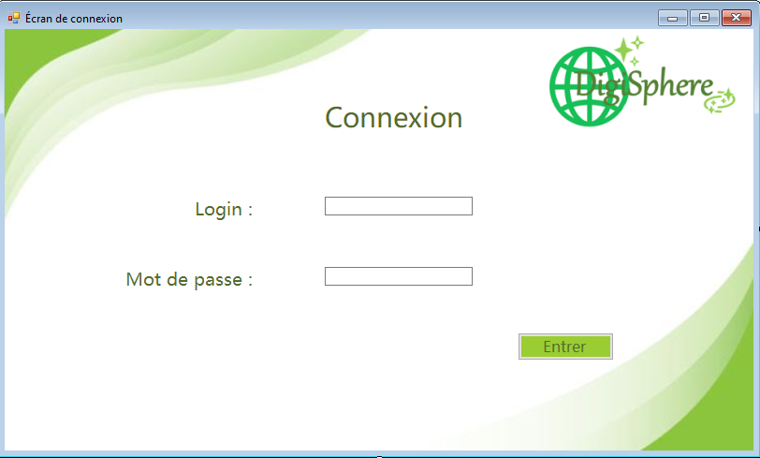

2. Écran d’accueil utilisateur

Une fois connecté (ici en tant que visiteur) on pourra voir cette écran s’afficher :
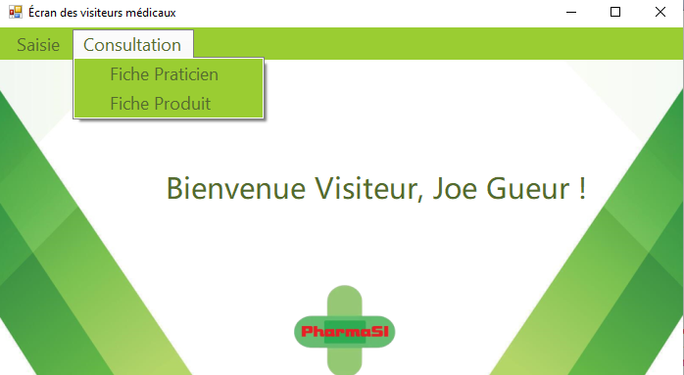

3. Consultation praticien

Depuis un des accueils disponible, vous verrez sur le menu dans l’onglet “Consultation” un sous paramètres pour aller sur l’écran praticien.

Accueil -> Menu -> Consultation -> Fiche Praticien
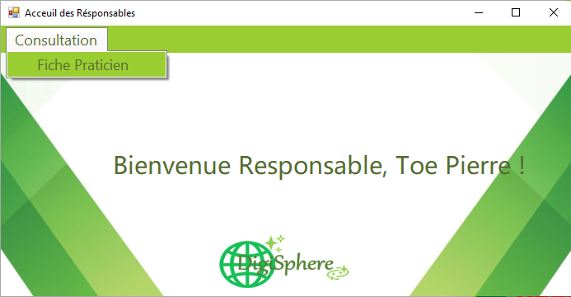

Une fois arrivé sur l’écran de la liste des praticiens, sélectionnez un praticien depuis la liste déroulante afin que les informations de l’individu sélectionné s’affichent.

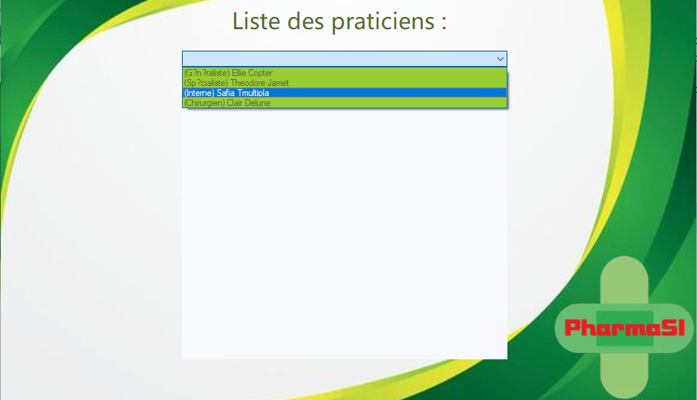
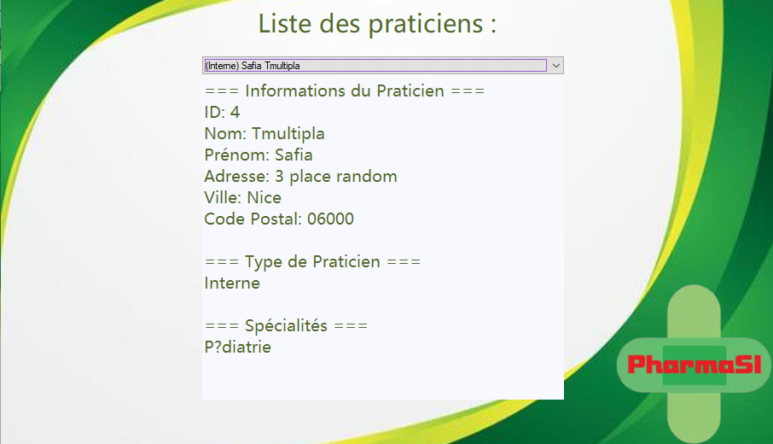

4.Consultation produit

Depuis un des accueils disponible, vous verrez sur le menu l’onglet “Produits”

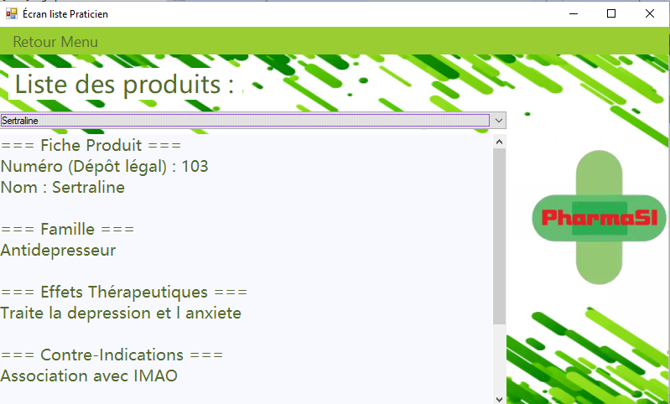

5.Rapport de Visite

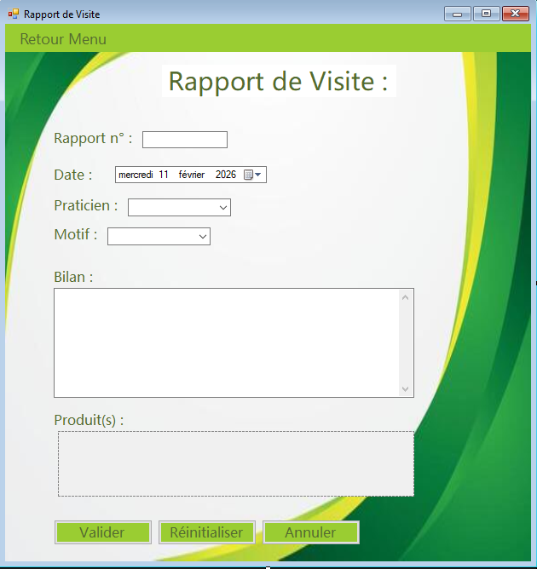

Avec le formulaire de rapport précédent, il est possible de créer des rapports de visite.
On peut indiquer un nom, une date, un praticien et un motif.
Il est également possible pour l’utilisateur de rédiger un bilan et d’indiquer des produits à prescrire.
Enfin, il est possible de valider, d’annuler ou de réinitialiser la rédaction.

